Коммунальное Государственное учреждение
«Гимназия «БЭСТ»
Урок математики в 3-м классе.
Подготовила и провела учитель начальных классов:
Хлыстун Галина Петровна
Тема: "Решение составных задач"
Цель. Формировать у детей умение решать составные задачи.
Задачи.
Образовательные:
совершенствовать навыки в решении простых и составных задач;
обобщить знания табличного умножения и деления;
отрабатывать устные и письменные вычислительные навыки;
закрепить навык применения правила порядка действий в выражениях.
Развивающие:
способствовать развитию познавательного интереса учащихся к предмету через дидактическую игру;
развивать творческие способности, логическое мышление, внимание и память; употреблять терминологическую речь; умение рассуждать, анализировать, высказывать своё мнение, аргументировать, вести дискуссию, соотносить свои высказывания с поставленной проблемой и мнением других детей;
продолжить развитие навыков самостоятельной работы, умение работать в группах, в паре.
Воспитательные:
воспитывать чувство товарищества, взаимопомощи и сотрудничества
Оборудование:
карточки с заданиями для самостоятельной работы;
схемы-опоры для решения задач; тесты; «Лист успеха»;
видеотехника, мультимедийный проектор, презентация;

Ход урока
Этап 1.Самоопределение к деятельности Организационный момент (1слайд)
Весёлый прозвенел звонок,
Мы начинаем наш урок.
Мы с вами снова вместе!
Я рада, рады вы!
Приветствуем друг друга
Обьятьем дружбы мы!!!
- Я улыбнусь вам, вы улыбнитесь друг другу и подумайте, как хорошо, что мы сегодня вместе. Мы спокойны, добры и здоровы. Я надеюсь, что мы с вами проведём этот урок с пользой для всех нас.
Этап 2. Сообщение темы и цели урока.(2слайд)
Звучит музыка П.И. Чайковского
Каждый день на уроках математики вы узнаете о свойствах чисел и фигур, решаете задачи, а вернувшись домой повторяете изученный материал.
Я слышу - я забываю,
Я вижу - я запоминаю,
Я делаю – я понимаю.
Таким образом, сегодня на уроке мы будем закреплять полученные знания, находить дробь числа, число по дроби, решать задачи разными способами, думать, дискутировать, соображать и доказывать, объяснять решение логических задач.
Скажи мне, и я забуду,
Покажи мне и я запомню,
Дай мне действовать самому
И я научусь!
Этап 3.Минутка чистого письма.(3слайд)
Ответ решения логической задачи и будет той цифрой, которую мы будем писать.
Серёжа покрасил сторону кубика разными красками. Сколько красок для этого потребовалось? ( 6 )
Письмо цифры 6.
Индивидуальная работа.
Повторим приемы внетабличного умножения и деления
У доски работают самостоятельно 4 ученика: Даша, Миша, Максим и Данил
Реши и установи закономерности.
3128 : 8=391 391 х 8=3128
973 :7=139 139 х 7=973
Проверка.
Этап 4. Актуализация знаний.(4слайд)
Повторение изученного материала. Класс делится на две группы.
1 группа проводит интерактивную игру «Карусель»
Дети у доски образуют 2 кольца: внешнее, внутреннее и получают карточки.
Затем быстро передвигаясь по кругу, решают задачи, примеры изученных видов.
2 группа самостоятельно выполняет «Тест-контроль».
Для вас мудрая сова приготовила тест (презентация)
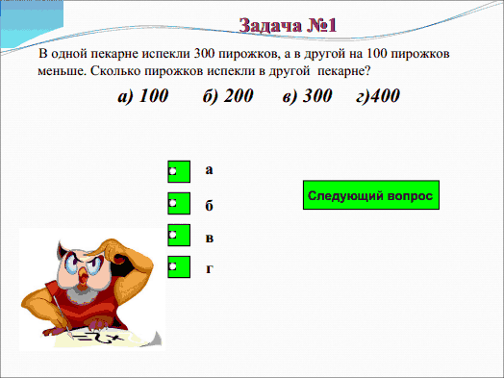

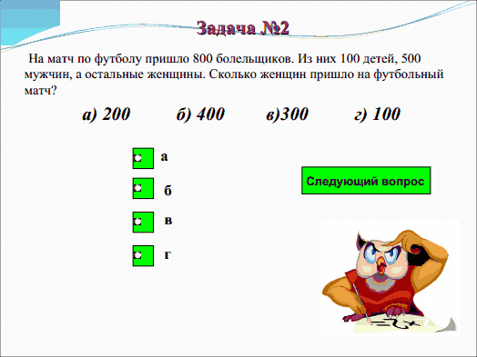

А) 200

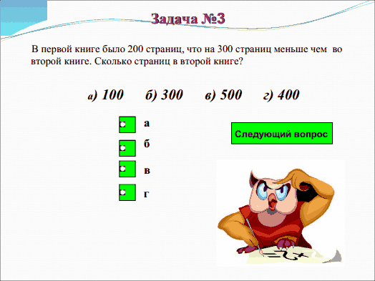

В) 500
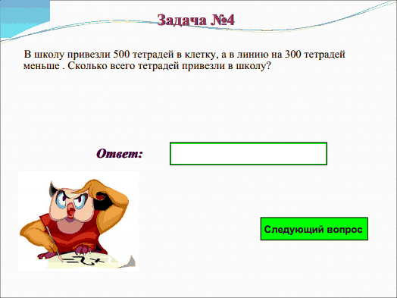

В) 700

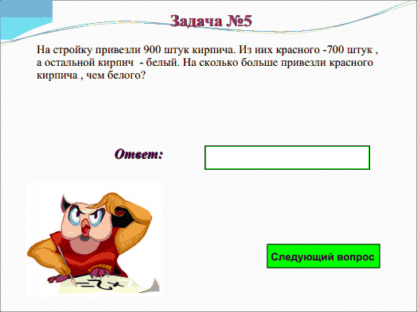
Г) 500
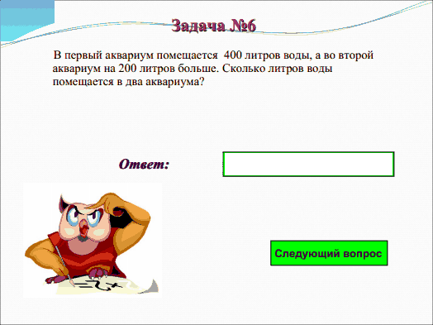
А) 1000

Этап 5. Математическая разминка.(5слайд)

Люди научились считать 25- 35 тысяч лет тому назад.
- 7³ =343 903 х 7= 6521
- 80² =6400 807 х 3 =3421
- 8³ = 512 702 х 5 =3510
- 50³=125000 609 х 4 = 2436
Найди значение выражений удобным способом.
250 х 72 х 4= 72000
125 х 56 х 8= 56000
11 х 8+29 х 8= 320
Этап 6. Постановка и формулирование проблемы.(6слайд)
Чтобы научиться решать сложные задачи людям пришлось создать новую науку - алгебру, позволяющую решать любые задачи с помощью уравнений.
Х + 80 х 2 = 6² х 10
8 х У + 45 = 1045
(50 + Х) х 4 = 440
Работа в тетрадях. У доски дети записывают решение уравнения цепочкой.
Найдите корень уравнения.
( 275+ 80 : у) : 4 = 9² – 11
у=16
Найдите значение выражения.
7600 х 40 – ( 6524 : 7 +862 х 3)= 300482

Этап 7. Физминутка для глаз. (7 слайд)
"Снежки”
( Дети выполняют движения в соответствии со словами педагога)
В руки вы снежки возьмите,
И на них вы посмотрите.
А теперь их поднимите
Вверх, на них вы посмотрите.
Вниз снежки опустите,
И опять на них взгляните.
Снежок вправо,
Снежок влево.
"Нарисуйте” круг умело.
Снежок близко, вот вдали,
Ты внимательно смотри.
Этап 8. Постановка учебной задачи (8слайд)
5. Решение задач .
Решить задачу разными способами: алгебраическим, уравнением
1.На двух полках 72 книги. Сколько книг на каждой полке, если на второй их в 7 раз больше.
1п. 2п. Всего
? кн ?кн., в 7 раз больше 72 кн.
1 способ.
- 1ч. + 7ч. =8ч.- всего частей
- 72 : 8 = 9(кн.) – на первой полке
- 9 х 7 = 63(кн.)- на второй полке
2 способ
9+ 9 х 7=63
3 способ

1п. 2п. Всего
? кн. ? кн., в 7 раз больше 72 кн.
Х кн. ( 7Х) кн. ( 7Х + Х) кН

Составим уравнение:
1.7Х + Х = 72
8Х =72
Х = 72:8
Х= 9
9 книг на первой полке
2.9х7=63( кн.) – на второй полке
Этап 9. Музыкальная пауза( 38 попугаев- видео)
Работа в парах. ( Тест № 2)
В древности в разных странах запись дробей и алгоритмов действий с ними была так сложна, что учение о дробях считалось самым трудным разделом арифметики.
Решить задачу .
2. В сборнике 136 задач . 3/8 этих задач решил Аслан. 2/4 всех задач решила малика, а остальные Кирилл. Сколько задач решил Кирилл?
Аслан - ? з., 3/8 всех задач
Малика - ? з., 2/4 всех задач 136 задач
Кирилл - ? з.
- 136 : 8 х 3=51 (з.) - Аслан
- 136: 4 х 2- 68 (з.) - Малика
- 51+68 = 119 (з.) - Аслан и Малика вместе
- 136 – 119 = 17 (з.) - Кирилл
Выражение: 136 – ( 136 : 8 х 3 + 136 : 4 х 2) = 17
Этап 10. Логика.(10 слайд)
Вам понадобится смекалка, настойчивость и целеустремленность для того, чтобы справиться с задачами повышенной трудности.
- Все ученики 3 «А» класса умеют решать логические задачи. Витя не умеет решать такие задачи. Следовательно, он не учится в 3 «А» классе.

- Все отличники 3 «А» класса увлекаются шахматами. Миша не играет в шахматы. Следовательно, он не отличник.

- Если число делится на 4 , то оно делится на 2.число 160 делится на 4. Следовательно, оно делится на 2.

- Красная Шапочка пригласила в гости Белоснежку и 7 гномов. Для угощения она приготовила 6 апельсинов и 5 яблок. Два фрукта она отложила. Хватит ли гостям оставшихся фруктов?

Решение:
- 7 + 1 = 8 гостей
- 2) 6+5= 11фруктов
- 11 – 2 = 9 фруктов
- 9 > 8
Следовательно, фруктов хватит всем гостям и 1 останется

5. Отца одного гражданина зовут Николай Петрович, а сына – Алексей Владимирович. Как зовут гражданина?

Этап 11. Самостоятельная работа с самопроверкой и взаимопроверкой(11 слайд)
1. Дифференцированная работа по группам. Самостоятельное решение задач.
1 группа
1) 9х2=18 (кг)- рябины
2)18+9=27 (кг) – всего
9х2+9=27 (кг)
Ответ: 27 килограммов всего.
2 группа с предварительным разбором и чертежом.
Проверка устно.
1) 6х3=18 ( р.) – в футбол
2) 18+6=24 (ч.) – всего
6х3+6=24 (ч.)
Ответ: 24 человека всего.
3 группа - работа с геометрическим материалом.
Длина участка 8 метров, а ширина в 4 раза меньше. Вычислите периметр участка.
4 группа. Решение задачи по краткой записи.
Д – 36 м
Ш – ? м, в 4 раза меньше
Р - ? м
Проверка устно.
Этап12. Рефлексия. Итог.(12слайд)
- Какие задачи перед собой ставили?
- Что у вас получалось сегодня лучше всего?
- В чём испытали затруднения?
- Ребята, теперь подведем итоги по вашим «Листам успеха»
- Каких цветовых кружков у вас больше?
- Зеленое яблочко - отлично поработал, оранжевое - хорошо, красное - буду стараться.

Мы улыбаемся миру.
Мир улыбается нам.
Мы желаем всем людям планеты
Хорошего настроения и добра.

Этап 13. Домашнее задание с дифференцированным подходом 1 минута (13 слайд)
Запишите д/з. Выберите себе карточку по желанию: (красная - трудная, синяя - полегче, зелёная - самая лёгкая). На каждой парте лежат три карточки

Литература:
Волина В.В. Праздник числа (Занимательная математика для детей): Книга для учителей и родителей. – М.: Знание, 1995.
Мокрушина О. А Поурочные разработки по математике к учебному комплекту М.И. Моро, М.А. Бантовой и др. – М.: ВАКО, 2006.
Моро М.И., Бантова М. А Математика. Учебник для 3 класса нач. школы. В двух частях, Ч.1 (Первое полугодие) – М.: Просвещение, 2008.
Никольская И.Л., Тигранова Л.И. Гимнастика для ума: КН. Для учащихся. – М.: Просвещение: Учебная литература. 1197.
Петерсон Л.Г., Липатникова И.Г. Устные упражнения на уроках математики, 2 кл. – M.: “Школа 200…”, 2002.

